Tarea de fin de semana 3er. grado
Fecha: 11 de julio de 2025
Matemática
Usa la tabla pitagórica y completa el recorrido.
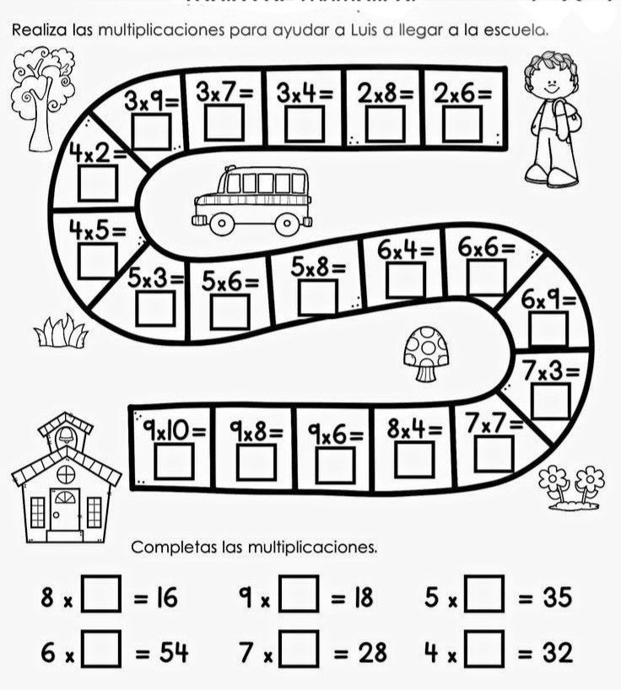


A disfrutar de un buen momento en familia, del silencio, de una buena lectura y sobre todo de diversión 100% saludable.
Te quiero!!!

